EXMO. SR. PRESIDENTE DA CÂMARA MUNICIPAL DE SUMARÉ

Indico ao Exmo. Sr. Prefeito Municipal, a ele solicitando e esse junto ao departamento competente, para que seja feita, com a máxima urgência, a **PINTURA DAS LOMBADAS da Rodovia Adauto Campo Dall'Orto, situadas nas imediações da empresa Honda, em frente ao Jardim Dulce,** **sendo duas no sentido SUMARÉ-HORTOLÂNDIA, e duas no sentido SUMARÉ-PAULÍNIA,** pois os redutores de velocidade presentes no local citado estão com a pintura apagada, com pouca visibilidade para os condutores, situação que inegavelmente compromete a segurança da trafegabilidade da via em questão.

Sala de Sessões, 31 de maio de 2021.

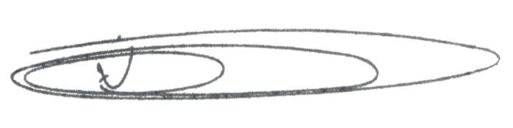

**NEI DO GÁS**

VEREADOR

*(Cidadania)*